湖北省模具工业协会第五届会员大会 会议回执
姓 名 | 性别 | 工 作 单 位 | 职 务 | 联系方式 | 备注
酒店住宿安排 |  | 请在（ ）内注明预订房间数量及住宿天数 | 单人间：268元/间•天（含早），预订（ ）间，住（ ）天  入住时间：6月（ ）日
 |  |  | 特别说明：因学校宾馆房源紧张，目前只能预订7号楼（距会议地点步行10分钟）的房间，两室一厅的格局，共用卫生间和客厅，内设两个独立房间。
是否参加6月21日晚宴：是 否 ， 参加人数 人
备注：1、请各单位派1-2名代表（特约人员除外）参加此次大会，毋邀请非会员单位的朋友参加，回执请于6月10日前发送至763609896@qq.com。
2、6月21日晚宴由大会统一安排。如有特殊情况，请在备注里说明。
3、报到地点：武汉市珞喻路1037号华中科技大学国际学术交流中心八号楼大厅。交通路线图如下:
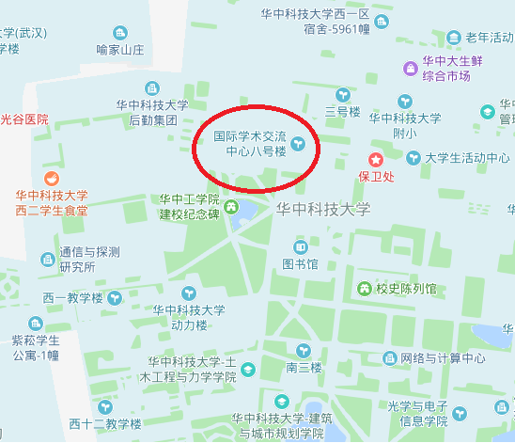
交通方式：
1、自驾或坐的士的参会代表，请务必从华中科技大学东北门进校；
2、坐地铁的参会代表，乘地铁2号线，到华中科技大学站D出口；
3、可乘坐公交518、702、703、510、521、513、18、25到关山口下车，步行到8号楼即可，约需15分钟。

